**EUROPA INN**

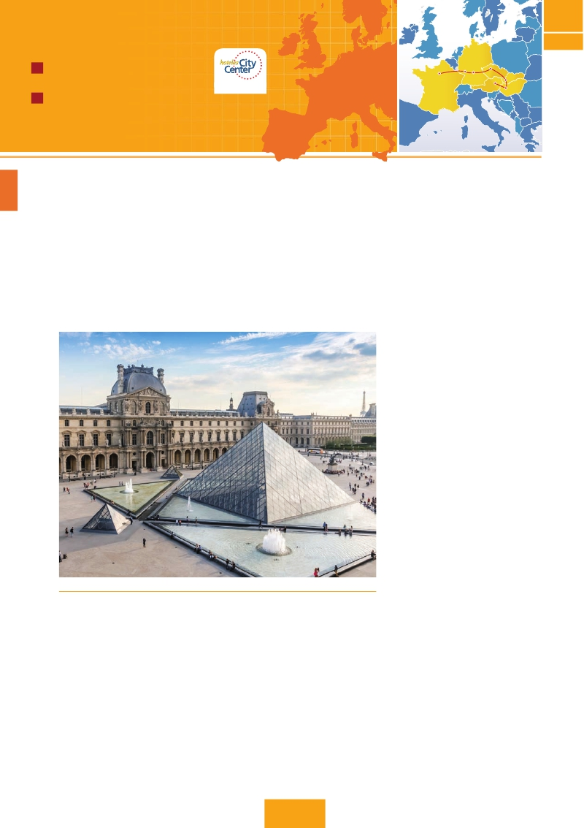

París, Frankfurt, Praga, Bratislava, Budapest y Viena

**C13**

**C14**

**11 días.** Inicio**París** Fin**Viena**

✪ desde**1.320 $ US.** Incluye: 6 visitas

**9 días.** Inicio**París** Fin**Budapest**

en**Frankfurt, Praga,**

**Budapest** y**Viena**

París

FRANKFURT Praga

NUREMBERG

Viena

BRATISLAVA

BUDAPEST

✪ desde**1.055 $ US.** Incluye: 5 visitas

DíA 1 (Jueves)**PARÍS**

Llegada, asistencia y traslado al hotel. Tarde libre. Por la

NOCHE VISITA OPCIONAL AL PARíS ILUMINADO. PARíS ES LA CIUDAD

DE LA LUZ, DE NOCHE ESTALLA EN MIL COLORES QUE DAN UN ENCANTO

ESPECIAL A LA MAJESTUOSA TORRE EIFFEL, LA BELLEZA DEL ARCO DEL

TRIUNFO, LOS INMENSOS CAMPOS ELíSEOS, LA OPERA GARNIER, LA

PLAZA DE LA CONCORDIA, TROCADERO, ETC. ALOJAMIENTO.

DÍA 2 (Viernes)**PARÍS**

**Desayuno buffet.** HOY TENEMOS OPORTUNIDAD DE REALIZAR DI-

VERSAS VISITAS Y ATRACTIVOS QUE NOS PROPORCIONARáN UNA GRAN

VISIóN DE PARíS. INICIAREMOS CON LA VISITA PANORáMICA DE LA

CIUDAD, DONDE VEREMOS: LA CATEDRAL DE NôTRE DAME, PIEZA

MAESTRA DEL ARTE MEDIEVAL; EL BARRIO LATINO; LA SORBONA, EL

PANTEóN DE LOS HOMBRES ILUSTRES DONDE SE ENCUENTRA EL MAU-

SOLEO DE NAPOLEóN; EL PALACIO Y LOS JARDINES DE LUXEMBURGO;

LA TORRE EIFFEL SíMBOLO DE PARíS Y DE FRANCIA; LA PLAZA DE

LA CONCORDIA, LA PLAZA ETOILE CON EL ARCO DEL TRIUNFO, PLAZA

VENDôME, LA OPERA GARNIER, ETC. A CONTINUACIóN, OPCIONAL-

MENTE, EMBARQUE EN EL PUERTO DE LENA PARA DAR UN PASEO

EN BARCO POR EL SENA. DESPUéS SUBIREMOS AL 2º PISO DE LA

FAMOSA TORRE EIFFEL (OPCIONAL), DESDE DONDE OBTENDRá UNA

PANORáMICA úNICA Y BELLíSIMA DE LA GRAN CIUDAD QUE ES PARíS.

Terminaremos el día con un recorrido a pie por el barrio de

MONTMARTRE (OPC.), LA PLAZA DE TERTRE CON SUS RETRATISTAS Y EL

Sagrado corazón. Alojamiento.

DÍA 3 (Sábado)**PARÍS**

**Desayuno buffet.** DíA LIBRE. OFRECEREMOS LA POSIBILIDAD DE

EFECTUAR LAS SIGUIENTES VISITAS OPCIONALES:

**• PALACIO DE VERSALLES**, EL MáS SUNTUOSO DEL MUNDO, QUE

RECUERDA LA PRETéRITA GLORIA DE LA CORTE FRANCESA Y ﬁEL REﬂEJO

DE LA VOLUNTAD DE UN REY; LUIS XIV, EL “REY SOL”; DESTACAN

SUS BELLOS JARDINES Y FUENTES Y SU MARAVILLOSO SALóN DE LOS

ESPEJOS.

**• MUSEO DE LOUVRE:** uno de los mayores museos del mundo

QUE ALBERGA ENTRE MUCHAS OTRAS OBRAS LA FAMOSA GIOCONDA.

**• MUSEO DE ARTE MODERNO DEL CENTRO POMPIDOU.**

**• MUSEO DE ORSAY:** con una valiosa colección de pintura

impresionista.

PARA TERMINAR EL DíA LE OFRECEMOS PARTICIPAR, OPCIONALMENTE, A

UN ESPECTáCULO INOLVIDABLE EN EL FAMOSO MOLINO ROJO.

DÍA 4 (Domingo)**PARÍS-Crucero por el Rhin-**

**FRANKFURT**

**Desayuno buffet** Y SALIDA HACIA BOPPARD. AQUí EMBARCARE-

MOS EN EL CRUCERO INCLUIDO QUE NOS CONDUCIRá POR LA PARTE

MáS BONITA DEL RHIN PUDIENDO ADMIRAR LA ROCA LORELEY, UNA

ENORME ROCA MACIZA QUE APARECE EN LA RIVERA DERECHA DEL

RíO, EN UN ESTRECHO RHIN, DONDE EL CURSO DEL RíO FORMA UNA

“S” Y NOS MUESTRA LOS ANTIGUOS CASTILLOS-FORTALEZAS DE RHIN.

DESEMBARQUE Y CONTINUACIóN DEL VIAJE HASTA FRANKFURT CENTRO

ﬁnanciero y comercial de Alemania. Visita panorámica, donde

DESTACAMOS LA COLEGIATA DE FRANKFURT, TAMBIéN REFERIDA COMO

CATEDRAL. NO LEJOS DEL AYUNTAMIENTO SE ENCUENTRA LA IGLESIA DE

SAN PABLO, LA FAMOSA PAULSKIRCHE, EN LA QUE EN 1848 SE CONS-

MUSEO DEL LOUVRE (PARíS)

TITUYó LA PRIMERA ASAMBLEA NACIONAL DE ALEMANIA Y QUE DESDE

entonces es considerada la cuna de la democracia alemana.

OTRO EMBLEMA CULTURAL DE FRANKFURT ES EL AUDITORIO Y CENTRO DE

CONGRESOS, ALTE OPER FRANKFURT (ANTIGUA óPERA), RECONSTRUIDA

DESPUéS DE LA II. GUERRA MUNDíAL CON SU ORIGINAL ESTILO RENA-

CENTISTA ITALIANO; LA UNIVERSIDAD FUNDADA EN 1914 LLEVA EL NOM-

BRE DEL HIJO PREDILECTO DE LA CIUDAD: JOHANN WOLFGANG GOETHE,

cuya casa natal es uno de los monumentos más visitados de

LA CIUDAD. A úLTIMA HORA DE LA TARDE DISFRUTAREMOS DE UN PASEO

DURANTE EL CUAL QUEDAREMOS ADMIRADOS AL CONTEMPLAR SU FA-

MOSA SILUETA DE LA CIUDAD ILUMINADA. FRANKFURT ES LA CIUDAD

ALEMANA QUE CUENTA CON MáS RASCACIELOS, ESTO sE DEBE A QUE

la ciudad es sede de importantes bancos internacionales y

NACIONALES. TODO ELLO HA CONVERTIDO A FRANKFURT EN LA PRIMERA

plaza ﬁnanciera de Alemania. Alojamiento.

DÍA 5 (Lunes)**FRANKFURT-NÚREMBERG-**

**PRAGA**

**Desayuno buffet** SALIDA HACIA NUREMBERG, ANTIGUA CAPITAL

imperial y una de las ciudades más históricas. Tiempo libre.

38 PANAVISIÓN

A continuación seguiremos nuestro viaje hacia Praga, capital

DE LA REPúBLICA CHECA. LLEGADA. ALOJAMIENTO.

DÍA 6 (MARTES)**PRAGA**

**Desayuno buffet.** POR LA MAñANA REALIZAREMOS UNA VISITA

PANORáMICA DE LA CIUDAD. VEREMOS: LA PLAZA DE LA REPú-

blica, donde se encuentra una de las más antiguas torres de

PRAGA: LA TORRE DE LA PóLVORA Y LA CASA MUNICIPAL, LA PLAZA

DE WENCESLAO, LA MáS GRANDE DE LAS TRES GIGANTESCAS PLA-

ZAS CONSTRUIDAS POR CARLOS IV PARA SU CIUDAD NUEVA (NOVE

MESTO). CONTINUAREMOS HACIA EL PUENTE DE CARLOS, UNO DE LOS

SíMBOLOS DE LA CIUDAD DEL SIGLO XIV. SEGUIREMOS PASEANDO

POR LOS LUGARES MáS DESTACADOS DE STARE MESTO (CIUDAD

VIEJA). EN ELLA SE ENCUENTRA LA IGLESIA DE NUESTRA SEñORA DE

Tyn, el imponente monumento a Juan Hus, el Ayuntamiento

DE LA CIUDAD VIEJA CON SU FAMOSO RELOJ ASTRONóMICO DEL SIGLO

XV. POR LA TARDE, OPCIONALMENTE, PODREMOS REALIZAR LA VISITA

ARTíSTICA: EL CASTILLO DE PRAGA, CON LA CATEDRAL DE SAN VITO DE

estilo gótico, donde se conservan las joyas de la corona y en

LA CUAL DESTACA SU CRIPTA Y LA SALA WENCESLAO, Y EL CALLEJóN

DE ORO, NO PODíA FALTAR EN ESTA VISITA, YA QUE ES UNO DE LOS

LUGARES CON MAYOR ENCANTO DE LA CIUDAD. ESTE FANTáSTICO LUGAR

DEBE SU NOMBREA LOS ORFEBRES QUE VIVíAN EN EL SIGLO XVIII.

Hoy podemos encontrar tiendecitas de artesanos y casitas

ENTRE LA QUE DESTACA EL ANTIGUO DOMICILIO DE FRANZ KAFKA,

AUTOR DE LA METAMORFOSIS, LUGAR DE TRABAJO PARA ORFEBRES. POR

LA NOCHE, CENA OPCIONAL EN UNA DE LAS MáS FAMOSA CERVECE-

RíAS DE PRAGA, EL U-FLEKU, DONDE CENAREMOS Y DEGUSTAREMOS

SU FAMOSA CERVEZA. ALOJAMIENTO.

DÍA 7 (MIéRCOLES)**PRAGA-BRATISLAVA-**

**BUDAPEST**

**Desayuno buffet.** A PRIMERA HORA DE LA MAñANA SALIDA HACIA

BRNO. A CONTINUACIóN TIEMPO LIBRE PARA VISITAR LA PLAZA DE LA

LIBERTAD, LA FUENTE BARROCA Y EL AYUNTAMIENTO VIEJO. CONTINUA-

CIóN DEL VIAJE HASTA BRATISLAVA, CAPITAL DE ESLOVAQUIA. LLEGADA

Y VISITA PANORáMICA DE LA CIUDAD. DESTACA SU CIUDAD VIEJA: EL

AYUNTAMIENTO, EL EDIﬁCIO DE LA BIBLIOTECA DDE LA UNIVERSIDAD,

EL PALACIO GRASSELKOVICH, ETC. ASí COMO EL PUENTE ﬂUVIAL DONDE

SE PUEDEN VER BARCOS MERCANTES Y UNA GRAN ACTIVIDAD. ESTA

CIUDAD SE CARACTERIZA POR, SUS TORRES MEDIEVALES Y SUS GRAN-

DIOSOS EDIﬁCIOS. SALIDA HACIA BUDAPEST. LLEGADA. ALOJAMIENTO.

DÍA 8 (Jueves)**BUDAPEST**

**Desayuno buffet.** POR LA MAñANA REALIZAREMOS LA visita

PANORáMICA: en la orilla derecha del Danubio se encuentra

EL CENTRO HISTóRICO, BUDA: VEREMOS EL BASTIóN DE LOS PESCA-

DORES, LA IGLESIA DE MATíAS, ETC. A CONTINUACIóN CRUZAREMOS

el Danubio y nos dirigiremos a Pest, la zona comercial de

CIUDAD. EN PEST, SIN DUDA EL ESPECTáCULO MáS IMPORTANTE

es Andrássy út, las calles están llenas de tiendas y grandes

pisos construidos muy juntos. Desde allí hasta la Plaza de

LOS HéROES LAS CASAS SE SEPARAN POR COMPLETO Y SON MáS

AMPLIAS. EN EL MARCO DEL CONJUNTO SE ENCUENTRA EL FERROCARRIL

METROPOLITANO MáS ANTIGUO DE EUROPA CONTINENTAL, LA MAYORíA

de cuyas estaciones conservan su aspecto original. La Plaza

DE LOS HéROES ESTá DOMINADA POR EL MONUMENTO DEL MILENIO,

CON LA TUMBA DEL SOLDADO DESCONOCIDO EN EL FRENTE. A LOS

LADOS SE ENCUENTRAN EL MUSEO DE BELLAS ARTES Y LA KUNSTHALLE

DE BUDAPEST, Y DETRáS SE ABRE EL PARQUE DE LA CIUDAD, CON

EL CASTILLO DE VAJDAHUNYAD. POR LA TARDE LOS QUE LO DESEEN

podrán realizar un Paseo opcional en barco por el Danubio.

ESTA NOCHE LES OFRECEMOS LA POSIBILIDAD DE HACER UN RECORRIDO

NOCTURNO POR BUDAPEST ILUMINADO Y PARTICIPAR EN UNA CENA

zíngara (opc.). Alojamiento.

DÍA 9 (Viernes)**BUDAPEST-VIENA**

**Desayuno buffet.** SALIDA HACIA LA FRONTERA AUSTRIACA. LLEGADA

a Viena y traslado al hotel. Viena, la capital de Austria, y

TAMBIéN LA CAPITAL DEL VALS, PASEAR POR VIENA ES COMO INTRO-

DUCIRTE EN LOS ACORDES DEL DANUBIO AZUL Y BAILAR A TRAVéS DE

ELLOS POR LA CIUDAD. LAS CALLES SON GRANDES, LOS EDIﬁCIOS MO-

CERVEZA EN FRANKFURT

**\*\*\*SUPSU** Centro

* Situado en el centro de La Defense.

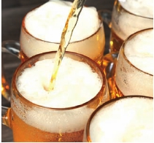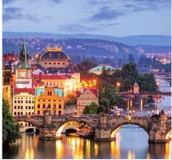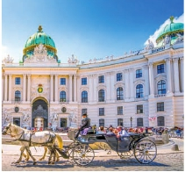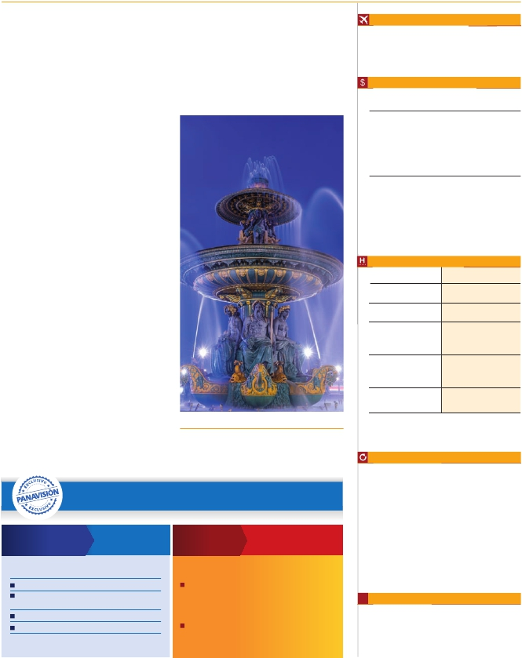

numentales. Ver como recorren las avenidas de la ciudad, los

TRANVíAS, JUNTO A LOS COCHES, RECUERDA éPOCAS PASADAS. LOS

PARQUES SON GRANDIOSOS, LAS MúLTIPLES ESTATUAS DE MúSICOS

y escritores revelan el pasado cultural de la ciudad, el Prater,

CON SU FAMOSA NORIA, LAS PLAZAS QUE RECUERDAN LA éPOCA IMPE-

rial, de todo esto seremos testigos cuando realicemos la visita

panorámica, en nuestro recorrido nos encontraremos con el

PALACIO IMPERIAL, RESIDENCIA DE LOS EMPERADORES, EL PALACIO

DE BELLVEDERE, LUGAR GRANDIOSO Y DE TREMENDO PRESTIGIO EN EL

país y en su capital, el conjunto artístico consta de los dos

PALACIOS BELVEDERE, CONVERTIDOS EN MUSEO Y DE OTRO LLAMADO

SCHWARZENBERG, TRANSFORMADO EN HOTEL. LA IGLESIA VOTIVA, LA

ÓPERA, EL MUSEO DE BELLAS ARTES, LOS MONUMENTOS A GOETHE,

SCHILLER Y MOZART, LA UNIVERSIDAD, ETC. ALOJAMIENTO.

• FIN DEL VIAJE PARA PASAJEROS DE 9 DíAS (1)

DÍA 10 (Sábado)**VIENA**

**Desayuno buffet.** POR LA MAñANA REALIZAREMOS LA VISITA OPCIO-

NAL A LA VIENA ARTíSTICA: ÓPERA DE VIENA O STAATSOPER, QUE FUE

EL PRIMER EDIﬁCIO PúBLICO SOBRE EL RING, RECIBIó FORTíSIMáS CRíTI-

CAS EN SU INAUGURACIóN EN 1868, HASTA TAL PUNTO QUE PROVOCA-

RON EL SUICIDIO Y UN INFARTO DE SUS DOS ARQUITECTOS, SICCARDSBURG

Y VAN DER NüLL; LAS CRíTICAS SE DEBíAN A QUE EL EDIﬁCIO ERA MáS

BAJO QUE LA OPERA-GARNIER DE PARíS. EN 1945 UN BOMBARDERO

AMERICANO CONFUNDIó SU TEJADO CON EL DE UNA ESTACIóN DE TREN

Y BOMBARDEó EL EDIﬁCIO. FUE REINAUGURADA DIEZ AñOS DES-

PUéS POR KARL BöHM CON EL “FIDELIO” DE BEETHOVEN. POR TANTO

DEL ORIGINAL ESTILO NEORRENACENTISTA SóLO QUEDA LA ESCALINATA

PRINCIPAL, LA FACHADA, EL FOYER DE SCHWIND Y EL SALóN DE Té, EL

RESTO ES DE LOS AñOS CINCUENTA, DE LA RECONSTRUCCIóN TRAS EL

bombardeo. Se inauguró con la representación de la ópera

DE MOZART “DON GIOVANNI”. DESDE ENTONCES ES CONSIDERADA

COMO UNA DE LAS MEJORES Y MáS CONOCIDAS DEL MUNDO. A CON-

TINUACIóN SI LO DESEA LE OFRECEMOS LA POSIBILIDAD DE REALIZAR LA

visita opcional DEL PALACIO DE SCHöNBRUNN: PALACIO DE VERANO

CONSTRUIDO PARA MARíA TERESA ENTRE 1743-1749, EN REALIDAD

una versión reducida del proyecto original. Los interiores son

UN AUTéNTICO TESORO (FRESCOS, PINTURAS, MARQUETERíA, LACADOS,

estucos y espejos, tapices, mármoles y cristal), no se reparó

EN GASTOS. REALIZAREMOS LA VISITA DE LOS APARTAMENTOS IMPE-

RIALES, SIN OLVIDAR SUS MARAVILLOSOS JARDINES DE DISEñO FRANCéS.

TARDE LIBRE, SI LO DESEAN, LE SUGERIMOS SEGUIR DISFRUTANDO DE

LA CIUDAD O BIEN REALIZAR LA VISITA OPCIONAL DE LOS BOSQUES DE

VIENA: SALIDA DE VIENA POR SUS CéLEBRES BOSQUES PARA LLEGAR

A LA ABADíA DE HELLINENKREUZ, LA CUAL VISITAREMOS. CONTINUARE-

MOS HASTA EL CASTILLO DE LIECHTENSTEIN, DESDE DONDE SE PUEDE

Puentes de Praga

DISFRUTAR DE PRECIOSAS VISTAS. SEGUIREMOS NUESTRA EXCURSIóN

HASTA LA TíPICA CIUDAD DE BADEN. POR LA TARDE NOCHE, LOS QUE LO

deseen podrán asistir (opcional) a un concierto en el Palacio

AUERSPERG Y CENA EN GRINZING. ALOJAMIENTO.

DÍA 11 (Domingo)**VIENA**

**Desayuno buffet.** FIN DEL VIAJE Y DE NUESTROS SERVICIOS.

PLAZA DE LA CONCORDIA (PARíS)

PALACIO IMPERIAL (VIENA)

Fechas de inicio en París

**Todos los Jueves**

de Marzo 2018 a Marzo 2019

Precios por persona en $ USA

**\*\*\*\***

11 días                        Ciudad  Ciudad

15 Noviembre 18 - 14 Marzo 19.............   1.320   1.600

15 Marzo - 30 Junio 18...........................   1.450   1.795

01 Julio - 31 Agosto 18..........................   1.380   1.695

01 Septiembre - 14 Noviembre 18.........   1.450   1.795

Suplemento hab. individual ....................    555    645

9 días

15 Noviembre 18 - 14 Marzo 19.............   1.055   1.240

15 Marzo - 30 Junio 18...........................   1.140   1.385

01 Julio - 31 Agosto 18..........................   1.090   1.305

01 Septiembre - 14 Noviembre 18.........   1.140   1.385

Suplemento hab. individual ....................    440    510

Hoteles previstos o similares

***Ciudad        ****ciudad

/**** Centro

**París**

R. Bols Colombes       Mercure La Defense(*)

**Frankfurt**

Novotel City           Novotel City

**Praga**

H. Inn Congress        Majestic

Clarion Congres        Hotel Adria

Occidental Praha       Hotel K+K Fenix

**Budapest**

Arena                Radisso Blu Beke

Hungaria              Astoria

Eurostars City Center

**Viena**

Viena South           Eurostars Embassy

Ananas               Lindner Belvedere

( )

Incluido en el tour

**Traslados**: AEROPUERTO-HOTEL EL DíA DE LA LLEGADA

■

**Guía correo y asistencia** desde la llegada

■

*Ventajas exclusivas PANAVISION*

■

■

■

■

**Autopullman** para el recorrido terrestre

**Alojamientos** en hoteles previstos o similares

**Comidas:** DESAYUNO BUFFET DIARIO

**Visitas con guía local:** Panorámicas de París, Praga,

*Paquete*

*210$*

*complementario* *por*

*añade todo esto a tu viaje*

*Venta Ahorra*

*anticipada hasta*

*Gratis, reservando con:*

*114$*

■

■

■

BUDAPEST Y VIENA (SEGúN OPCIóN)

**Visitas explicadas por nuestro guía:** FRANKFURT,

BRATISLAVA.

**Otros atractivos incluidos:** CRUCERO POR EL RHIN

**Seguro de viaje.**

Iluminaciónes de París 46 $

Subida al 2º piso de la Torre Eiffel

y paseo en barco por el Sena 70 $

Paseo en barco por el Danubio 50 $

Visita artística de Praga 44 $

*90 días antes de la fecha de salida:*

• Paseo en barco por el Sena

y subida al 2º piso de la Torre Eiffel ..........  70 $

• Visita artística de Praga ............................  44 $

*60 días antes de la fecha de salida:*

• Paseo en barco por el Sena

y subida al 2º piso de la Torre Eiffel ..........  70 $

**i**

Información útil

Cuando para el trayecto Frankfurt-Praga el número de pax

sea inferior a 10 el trayecto se efectuará en avión, no

visitando Nuremberg.

Ver fechas de Ferias y Congresos en pág. 252.

(1) Para los pasajeros de 9 días, nuestro servicio ﬁnaliza con el desayuno

del último día

39 PANAVISIÓN